淘淘商城第十一天

课程计划
昨天：
单点登录系统
- 创建工程
- 可以被多种客户端调用，门户系统、手机app、微信商城。
- 实现接口
  - 数据校验接口
  - 注册接口
  - 登录接口
  - 根据token查询用户接口
  - 安全退出（作业）

今天的内容：
- 登录、注册功能的实现。
- 门户系统整合登录、注册功能
- 当用户下订单时需要用户登录，使用拦截器实现用户登录。登录成功后跳转到用户要访问的页面。
- 购物车的实现
  - 添加商品
  - 删除商品
  - 修改商品数量

注册功能的实现
登录和注册的功能都放到单点登录系统中完成，供其他系统调用。

向sso系统中添加页面
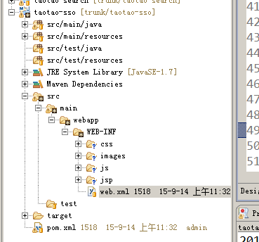
需要对静态资源做映射。需要修改springmvc.xml
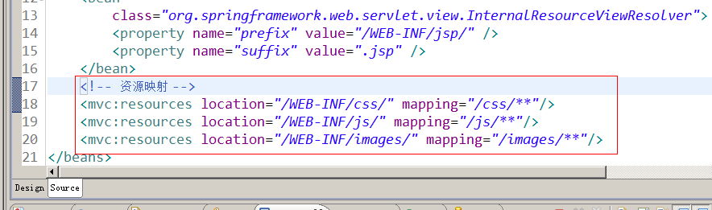

注册功能实现
- 进行注册之前先进行数据的有效性验证。
  - 用户名不能重复
  - 确认密码和密码文本框的内容要一致。
  - 用户名、密码不能为空。
  - 手机不能为空 并且不能重复。
- 校验完成后注册。可以调用sso系统的注册接口完成注册。

打开注册页面

@Controller
@RequestMapping("/page")
public class PageController {

@RequestMapping("/register")
public String showRegister() {
return "register";
}
}
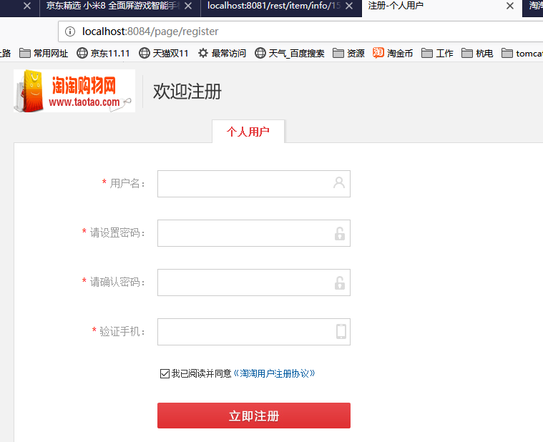

数据校验
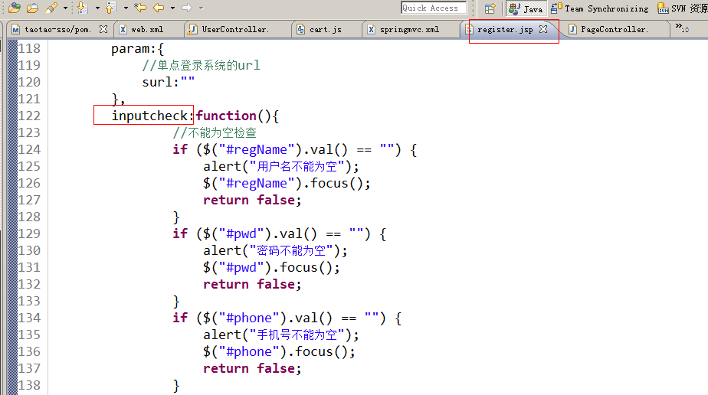
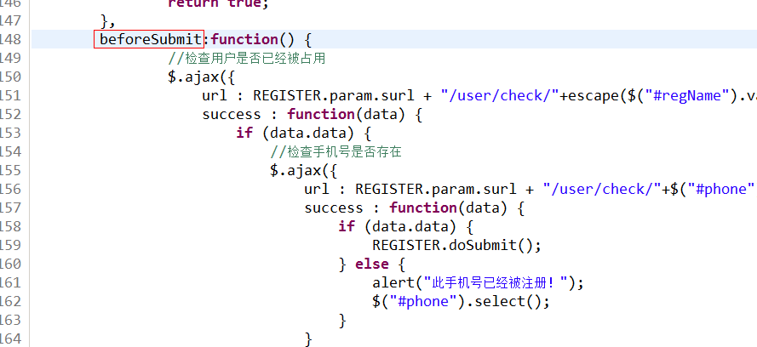

提交注册
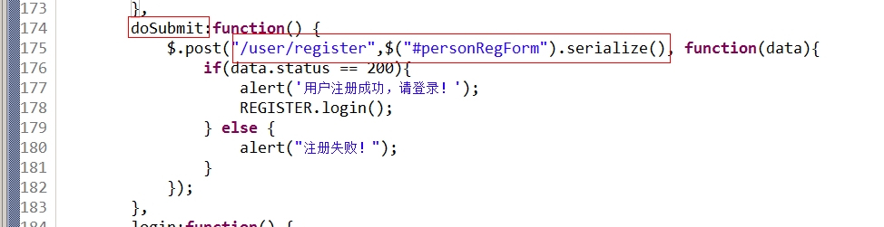

登录功能的实现

打开登录页面
使用一个Controller跳转到登录页面。
@RequestMapping("/login")
public String showLogin() {
return "login";
}

数据校验
校验用户名密码必须输入。
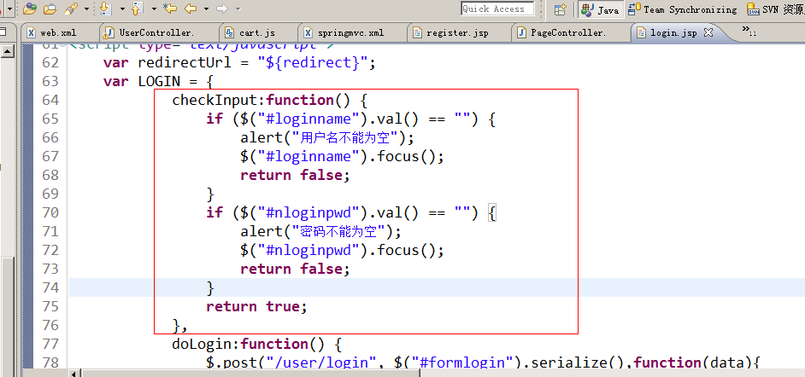

用户登录
用户点击登录按钮把用户名和密码表单提交给登录接口，接收返回结果判断是否登录成功。
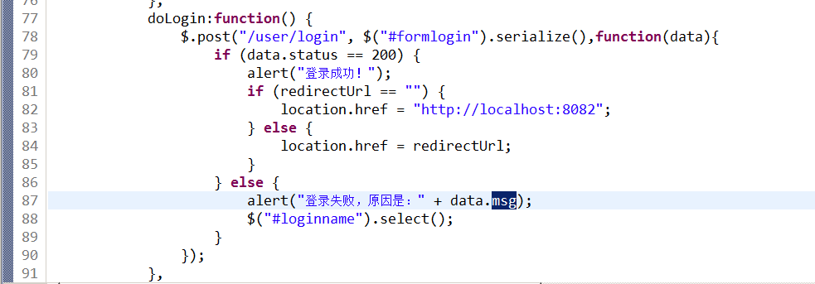

登录页面回调url
用到回调的地方：
比如买东西，下订单，这时候必须登录。 登陆完再回到原来的网址

回调url应该是通过一个参数传递给显示登录页面的Controller。参数名为：redirect
需要把回调的url传递给jsp页面。当登录成功后，js的逻辑中判断是否有回调的rul，如果有就跳转到此url，如果没有就跳转到商城首页。
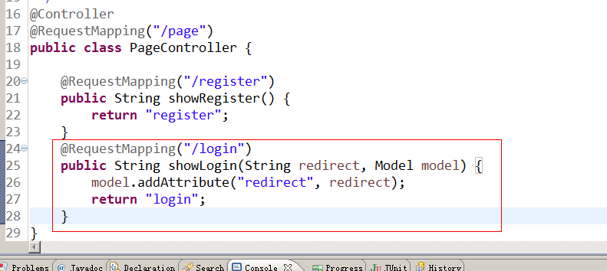

使用拦截器实现用户登录

门户系统整合sso
在门户系统点击登录连接跳转到登录页面。登录成功后，跳转到门户系统的首页，在门户系统中需要从cookie中 把token取出来。所以必须在登录成功后把token写入cookie。并且cookie的值必须在系统之间能共享。

Cookie共享：
1、Domain：必须是相同的。
例如有多个域名：
www.taotao.com
Sso.taotao.com
Search.taotao.com
需要设置domain为:.taotao.com
- 设置path：/

工具类

如果是localhost不要设置domain。直接设置path就可以了。
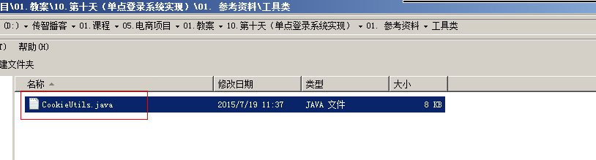
工具类可以放到taotao-common中。

在登录接口中添加写cookie的逻辑
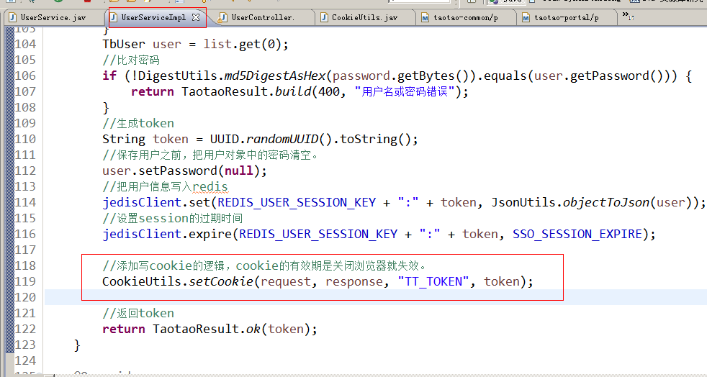

首页取cookie信息
从cookie中取token，在页面中根据token取用户信息，调用sso系统的服务来完成。需要使用jsonp调用。

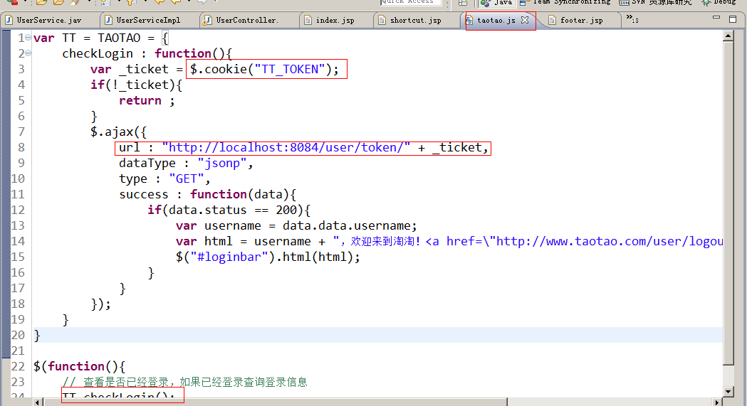

登录成功：
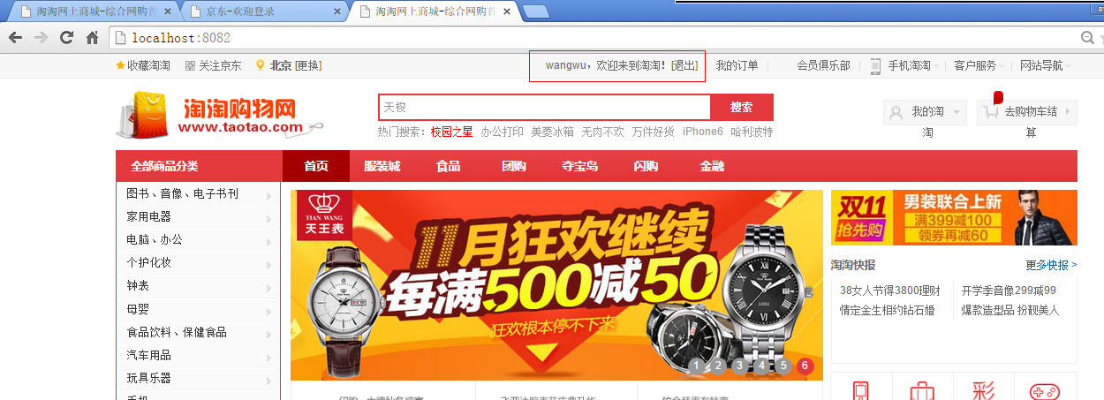

模拟拦截url
需求：当访问商品详情页面时强制用户登录。（当有订单系统后就改为订单系统的url。）

创建拦截器
- 需要实现HandlerInterceptor接口。
- 实现拦截逻辑
- 需要在springmvc.xml中配置。

用户登录Service
功能：根据token换取用户信息，需要调用sso系统的服务。返回TbUser对象。如果没有就返回null。

@Service
public class UserServiceImpl implements UserService {

@Value("${SSO_BASE_URL}")
private String SSO_BASE_URL;
@Value("${SSO_USER_TOKEN}")
private String SSO_USER_TOKEN;

@Override
public TbUser getUserByToken(String token) {
try {
//调用sso系统的服务，根据token取用户信息
String json = HttpClientUtil.doGet(SSO_BASE_URL + SSO_USER_TOKEN + token);
//把json转换成TaotaoREsult
TaotaoResult result = TaotaoResult.formatToPojo(json, TbUser.class);
if (result.getStatus() == 200) {
TbUser user = (TbUser) result.getData();
return user;
}

} catch (Exception e) {
e.printStackTrace();
}
return null;
}

}

拦截器实现
public class LoginInterceptor implements HandlerInterceptor {

@Autowired
private UserServiceImpl userService;

@Override
public boolean preHandle(HttpServletRequest request, HttpServletResponse response, Object handler)
throws Exception {
//在Handler执行之前处理
//判断用户是否登录
//从cookie中取token
String token = CookieUtils.getCookieValue(request, "TT_TOKEN");
//根据token换取用户信息，调用sso系统的接口。
TbUser user = userService.getUserByToken(token);
//取不到用户信息
if (null == user) {
//跳转到登录页面，把用户请求的url作为参数传递给登录页面。
response.sendRedirect(userService.SSO_BASE_URL + userService.SSO_PAGE_LOGIN
+ "?redirect=" + request.getRequestURL());
//返回false
return false;
}
//取到用户信息，放行
//返回值决定handler是否执行。true：执行，false：不执行。
return true;
}

@Override
public void postHandle(HttpServletRequest request, HttpServletResponse response, Object handler,
ModelAndView modelAndView) throws Exception {
// handler执行之后，返回ModelAndView之前

}

@Override
public void afterCompletion(HttpServletRequest request, HttpServletResponse response, Object handler, Exception ex)
throws Exception {
// 返回ModelAndView之后。
//响应用户之后。

}

}

Springmvc.xml
<!-- 拦截器配置 -->
<mvc:interceptors>
<mvc:interceptor>
<!-- 拦截订单类请求 -->
<mvc:mapping path="/item/**"/>
<bean class="com.taotao.portal.interceptor.LoginInterceptor"/>
</mvc:interceptor>
</mvc:interceptors>

购物车的实现

分析
淘淘：购物车在用户不登陆的情况下也可以使用购物车。需要把购物车的商品信息写入cookie中。所有对购物车的操作都是操作cookie。有效 的降低数据库的压力。
缺点：换一台电脑后购物车的商品不能同步。

实现的工程：taotao-protal中实现购物车功能。只需要调用商品信息的服务，除此之外不需要和其他系统交互。

添加购物车商品

流程分析：
在商品详情页面点击“加入购物车”按钮提交一个请求吧商品id传递给Controller，Controller接收id，Controller调用Service根据商品id查询商品基本信息。把商品写入cookie中，加入cookie之前先从cookie中把购物车的商品取出来判断当前购物车商品列表中是否有此商品，如果有数量加一，如果没有添加一个商品，数量为1。展示给用户购物车列表。

Service层实现
功能：接收一个商品id，数量（默认为1），根据商品id查询商品信息。调用taotao-rest的服务。把商品添加到购物车，先把购物车商品列表取出来，判断列表中是否有此商品，如果有就增加数量就可以了。如果没有把此商品添加到商品列表。返回添加成功Taotaoresult。

创建购物车商品POJO：
public class CartItem {

private long id;
private String title;
private Integer num;
private long price;
private String image;
}

@Service
public class CartServiceImpl implements CartService{

@Value("${REST_BASE_URL}")
private String REST_BASE_URL;
@Value("${ITME_INFO_URL}")
private String ITME_INFO_URL;

/**
* 添加购物车商品
* <p>Title: addCartItem</p>
* <p>Description: </p>
* @param itemId
* @param num
* @return
* @see com.taotao.portal.service.CartService#addCartItem(long, int)
*/
@Override
public TaotaoResult addCartItem(long itemId, int num,
HttpServletRequest request, HttpServletResponse response) {
//取商品信息
CartItem cartItem = null;
//取购物车商品列表
List<CartItem> itemList = getCartItemList(request);
//判断购物车商品列表中是否存在此商品
for (CartItem cItem : itemList) {
//如果存在此商品
if (cItem.getId() == itemId) {
//增加商品数量
cItem.setNum(cItem.getNum() + num);
cartItem = cItem;
break;
}
}
if (cartItem == null) {
cartItem = new CartItem();
//根据商品id查询商品基本信息。
String json = HttpClientUtil.doGet(REST_BASE_URL + ITME_INFO_URL + itemId);
//把json转换成java对象
TaotaoResult taotaoResult = TaotaoResult.formatToPojo(json, TbItem.class);
if (taotaoResult.getStatus() == 200) {
TbItem item = (TbItem) taotaoResult.getData();
cartItem.setId(item.getId());
cartItem.setTitle(item.getTitle());
cartItem.setImage(item.getImage() == null ? "":item.getImage().split(",")[0]);
cartItem.setNum(num);
cartItem.setPrice(item.getPrice());
}
//添加到购物车列表
itemList.add(cartItem);
}
//把购物车列表写入cookie
CookieUtils.setCookie(request, response, "TT_CART", JsonUtils.objectToJson(itemList), true);

return TaotaoResult.ok();
}
/**
* 从cookie中取商品列表
* <p>Title: getCartItemList</p>
* <p>Description: </p>
* @return
*/
private List<CartItem> getCartItemList(HttpServletRequest request) {
//从cookie中取商品列表
String cartJson = CookieUtils.getCookieValue(request, "TT_CART", true);
if (cartJson == null) {
return new ArrayList<>();
}
//把json转换成商品列表
try {
List<CartItem> list = JsonUtils.jsonToList(cartJson, CartItem.class);
return list;
} catch (Exception e) {
e.printStackTrace();
}
return new ArrayList<>();
}

}

Controller
接收商品的id和商品的数量，商品数量如果为空默认为1.调用Service向购物车添加商品。
展示添加成功页面。
请求的url：http://localhost:8082/cart/add/144141542125084.html

@Controller
@RequestMapping("/cart")
public class CartController {

@Autowired
private CartService cartService;

@RequestMapping("/add/{itemId}")
public String addCartItem(@PathVariable Long itemId,
@RequestParam(defaultValue="1")Integer num,
HttpServletRequest request, HttpServletResponse response) {
TaotaoResult result = cartService.addCartItem(itemId, num, request, response);
return "cartSuccess";
}

}

展示购物车列表
需要展示购物车页面，没有参数，只需要从cookie中把商品列表取出来，展示到页面即可。

Service
从cookie中把购物车列表取出来，没有参数，返回购物车中的商品列表。
@Override
public List<CartItem> getCartItemList(HttpServletRequest request, HttpServletResponse response) {
List<CartItem> itemList = getCartItemList(request);
return itemList;
}

Controller
调用Service取购物车商品列表，把购物车商品传递给jsp。在购物车页面展示商品列表。
请求的url：http://localhost:8082/cart/cart.html
返回jsp页面：cart.jsp
@RequestMapping("/cart")
public String showCart(HttpServletRequest request, HttpServletResponse response, Model model) {
List<CartItem> list = cartService.getCartItemList(request, response);
model.addAttribute("cartList", list);
return "cart";
}
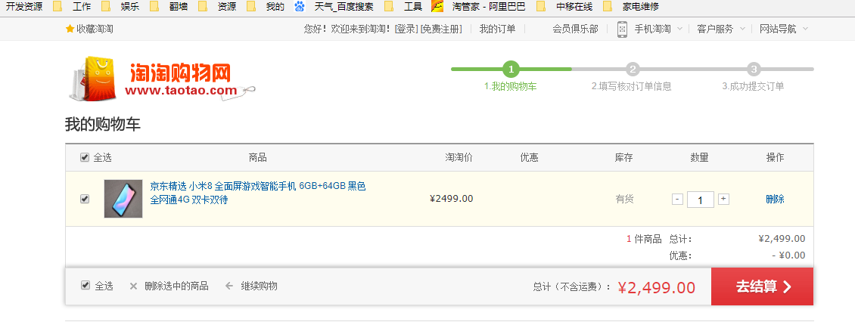

购物车商品数量修改
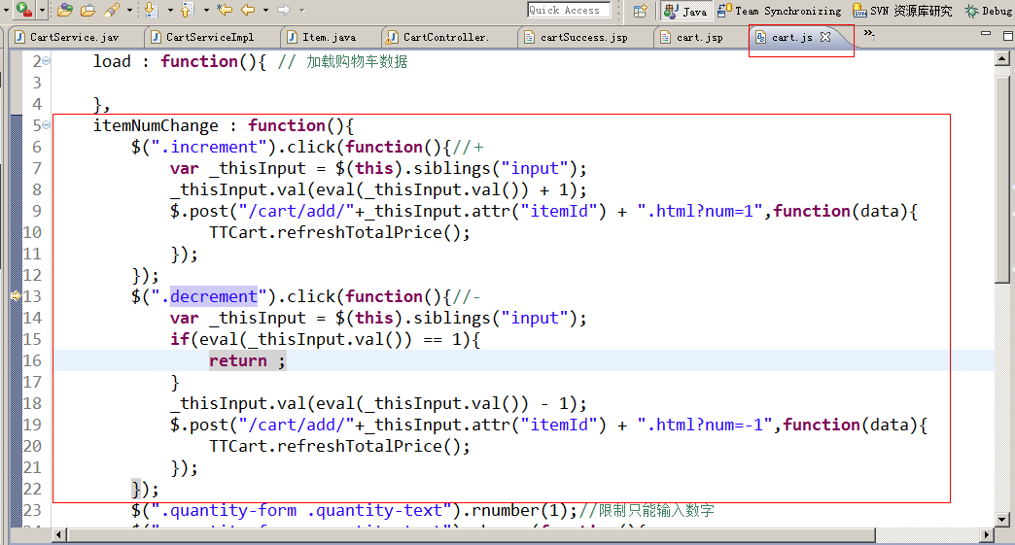
作业：直接修改购物车数量。
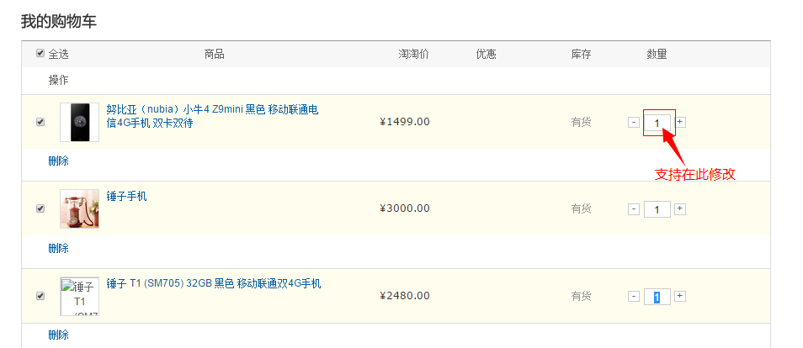
响应修改商品数量的事件：
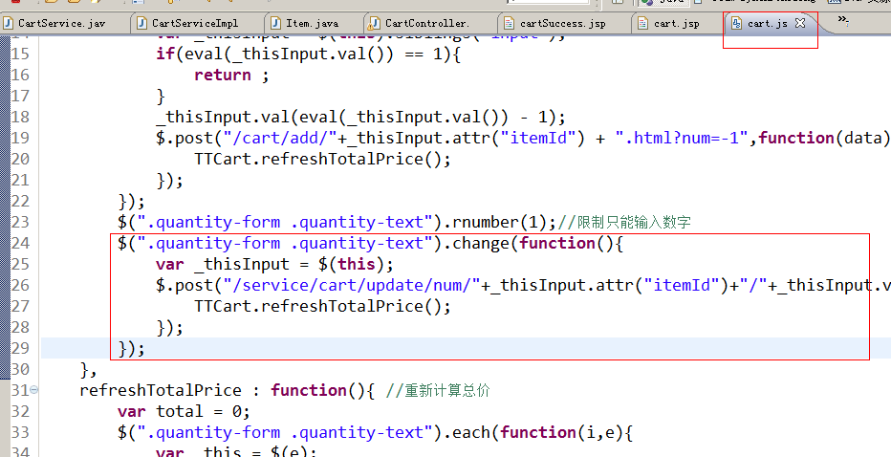

删除购物车商品
在购物车页面中点击删除连接，接收要删除的商品id，从cookie中把商品找到删除，重新写入cookie，重新展示购物车页面。

Service
/**
* 删除购物车商品
* <p>Title: deleteCartItem</p>
* <p>Description: </p>
* @param itemId
* @return
* @see com.taotao.portal.service.CartService#deleteCartItem(long)
*/
@Override
public TaotaoResult deleteCartItem(long itemId, HttpServletRequest request, HttpServletResponse response) {
//从cookie中取购物车商品列表
List<CartItem> itemList = getCartItemList(request);
//从列表中找到此商品
for (CartItem cartItem : itemList) {
if (cartItem.getId() == itemId) {
itemList.remove(cartItem);
break;
}

}
//把购物车列表重新写入cookie
CookieUtils.setCookie(request, response, "TT_CART", JsonUtils.objectToJson(itemList), true);

return TaotaoResult.ok();
}

Controller
接收商品id，调用Service删除购物车商品，返回购物车页面。
请求的url：/cart/delete/${cart.id}.html
@RequestMapping("/delete/{itemId}")
public String deleteCartItem(@PathVariable Long itemId, HttpServletRequest request, HttpServletResponse response) {
cartService.deleteCartItem(itemId, request, response);
return "redirect:/cart/cart.html";
}

购物车存在的问题
- 更换设备购物车商品不能同步
  - 不能把购物车商品保存到数据库
  - 要求用户登录才能同步信息
  - 可以把购物车信息保存到redis中，key就是用户，value就是购物车列表
  - 购物车商品合并的问题。
2、提交订单后购物车商品需要清空。

